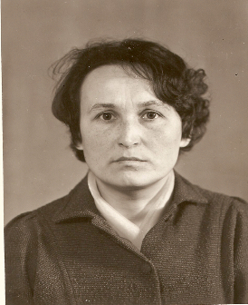 | Хакимова  Фаина  Александровна
Родилась в рабочей семье, 28 апреля 1951 года. В 1968 году закончила среднюю школу № 29. В этом же году поступила в Кемеровский государственный педагогический институт, закончила его в 1972 году. По распределению направили в город Анжеро – Судженск в 35 школу - интернат, где проработала 5 лет. В интернате летом в лагере была в разные годы воспитателем, старшим воспитателем, старшей пионер вожатой, начальником лагеря. За летнюю работу была награждена почётными грамотами ЦК ВЛКСМ. С 1977 года по 2008 год работала в школе № 29. Была учителем математики, классным руководителем, завучем. За время работы в данной школе неоднократно получала почётные грамоты. В 2001 году за заслуги в области образования РФ награждена нагрудным знаком «Почётный работник общего образования РФ». С этого же года ветеран труда. Работу в школе закончила, имея высшую квалификационную категорию. В данный момент Фаина Александровна находится на заслуженном отдыхе.

